Шашлычки из курицы с беконом, птитимом и фирменным соусом
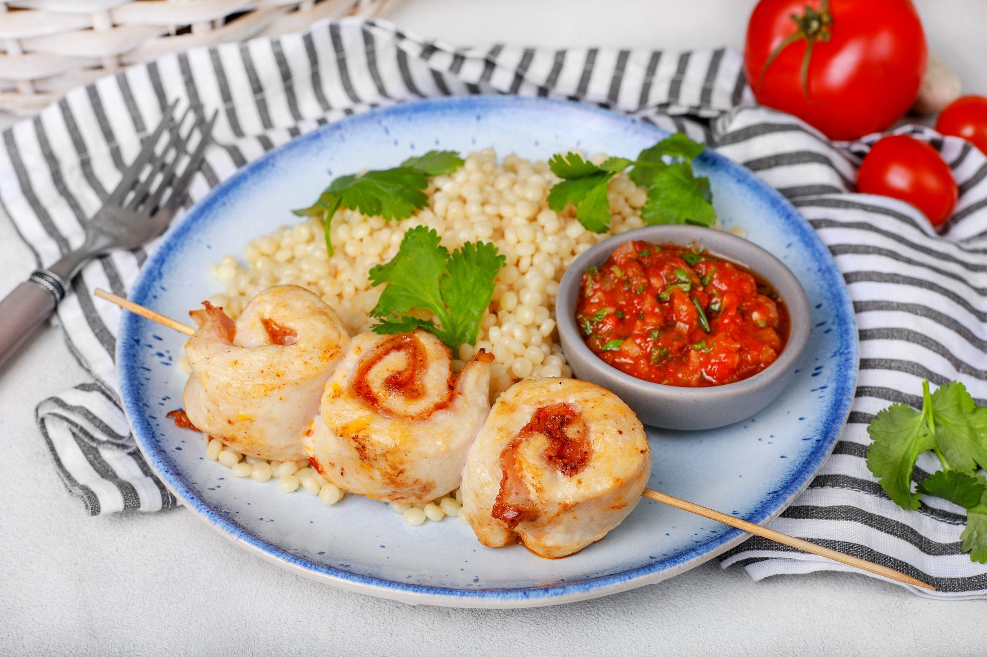
Сердце требует весны, но за окном всё ещё снег? Не беда! Одно из весенних блюд, которое все любят - шашлыки. Но не обязательно ставить мангал и разводить костер, чтобы ими полакомиться. Можно приготовить вполне легкий вариант и дома. А добавив к ним еще птитим и томатный соус, точно прибавится весеннее настроение.

Приготовить в 1-5 день
Калорийность на 100 г: 202.6 Б:14.9 Ж:6.8 У:19.5
Миска 2 шт., бумажные полотенца, нож, доска, кухонный молоток, сковорода, лопатка, духовка, противень, прихватка, кастрюля, дуршлаг, растительное масло, соль
Вес готового блюда: 750 г

Время приготовления: 25-30 мин. + 10 мин. на подготовку.

Филе куриное (цельное) 300 г
Бекон 80 г
Шпажки 2 шт.
Паприка копченая 0.5 ч.л.
Чесночный порошок 0,5 ч.л.
Томаты протертые 60 г
Халапеньо маринованный 10 г
Чеснок 2 г
Кинза 1-2 вет.
Птитим 150 г

Возьмите из термопакета филе куриное (цельное) !

- Разогрейте духовку до 200 гр. Вскипятите 400 мл воды в кастрюле и посолите. Засыпьте в воду птитим, накройте крышкой и варите 18-20 мин. на медленном огне, периодически помешивая.

Пока варится птитим 15-17 мин

Филе курицы промойте и просушите бумажными салфетками. Разрежьте вдоль, не прорезая до конца. Если филе толстое - сделайте два надреза зигзагом не прорезая до конца. Раскройте филе, как книжку и слегка отбейте. Посыпьте мясо чесночным порошком и паприкой. Смажьте растительным маслом. Затем выложите сверху бекон и нарежьте грудку пластинами по ширине бекона. Скрутите каждую пластину курицы с беконом в тугой ролл. Наколите на шпажки.
- Разогрейте сковороду с 1 ст.л. растительного масла и обжарьте мясо на шпажках по 2-3 мин. с каждой стороны на сильном огне. Посолите по вкусу.
- Переложите шашлычки на противень и запекайте 8-10 мин. при 200 гр. Ориентируйтесь на свою духовку, вам может понадобиться чуть больше или меньше времени.
- Приготовьте соус. Перец, 1 зуб.чеснока, кинзу мелко нарежьте. В миске соедините перец, чеснок, кинзу, петрушку и протертые томаты. Посолите, поперчите и перемешайте. Подавайте шашлычки с птитимом сразу же.

ТЕХКАРТА: Март 2023 Техкарта/себестоимость Март 2024 Техкарта/себестоимостьМарт 2025 Техкарта/себестоимостьМарт 2026 Техкарта/себестоимость

